《积累与运用（二）》活动设计
科目版本 | 小学语文 西南师大版 二年级下册
章 节 | 第二单元
课 名 | 积累与运用（二）
学习目标 | - 能借助拼音，区别多音字，正确连线。  - 能认读词语，巩固生字，积累词语。  - 能读句子，将错乱句子正确排序。  - 能写自己想说的话。  - 记住汉语拼音字母表，认识大写字母。  - 背古诗。  - 查字典，自主识字。
具体环节设计
教学环节 | 内 容
1. 教师上课
1.1导入新课 | 1．出示“熊大”图片，谈话导入。
1.2 读读连连 | - 读读连连，小猴应聘  - 读题，明白要求。  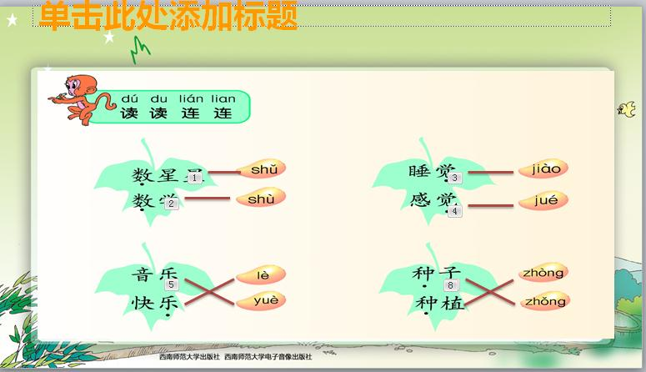  3.自由读词，发现了什么？  4.读准字音，连线组词读一读。  5.互评，更正，再读一读。想一想，这些多音字，除了读音不一样之外，你还发现了什么？  6.本单元的课文中也有不少多音字，能举例吗？
1.3你还认识我吗 | 1.自主读题,自由练习读词语。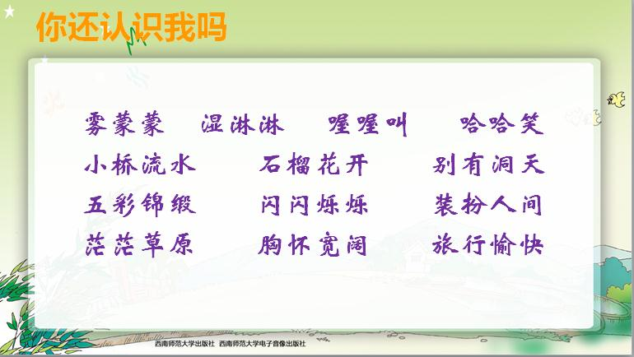  2.学生朗读展示。  3.学生评价，教师相机纠正读音。  4.学生认真观察这四组词语,发现哪些字最难记，并用合适的方法记忆。  5.教师渗透记住词语的方法。（边读边想象）  6.齐读词语，说一说想到了什么。
1.4读一读，排顺序，填序号 | 1.认真读题，讨论，明白题目的要求与做法。  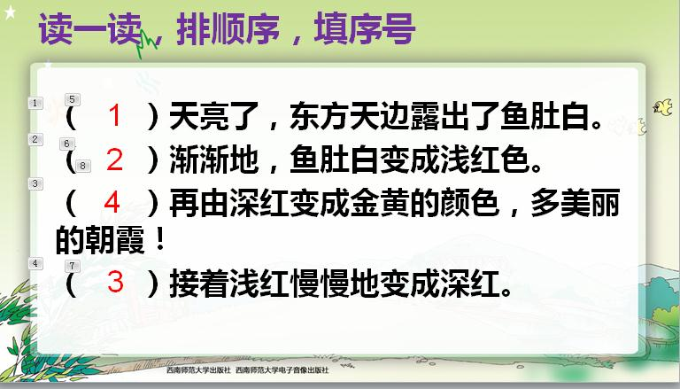  （1）先一句一句地读，并想想每句话的意思。  （2）认真读4个句子，边读边想这几句话都在写一件什么事？  （3）再读句子，看看描写颜色变化的词：鱼肚白、浅红、深红、金黄，悟出这些变化的先后顺序。  （4）填好后连起来读一读。  2.完成练习题。  3.交流讨论自己填的序号，说说为什么这样填。
1.5写话 | 1.谈话激趣。  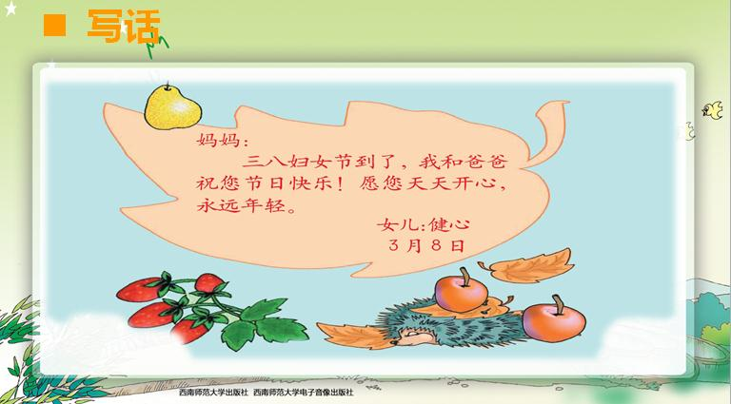  2. 指导学生学习贺卡的书写格式。  （1）先写贺卡送给谁，顶格写。  （2）再写上祝福语，开始要空两格。  （3）最后写上是谁送的和日期，写在右下角。  3.学生写话。  4.完成后交流欣赏、互评。
1.6读读背背 | 1.借助拼音自己读一读。  2.学生展示自己的朗读。  （1）学生评价。  （2）教师评价。  3.教师简介本首诗。  4.学生自由背诵古诗。  5.学生背诵。  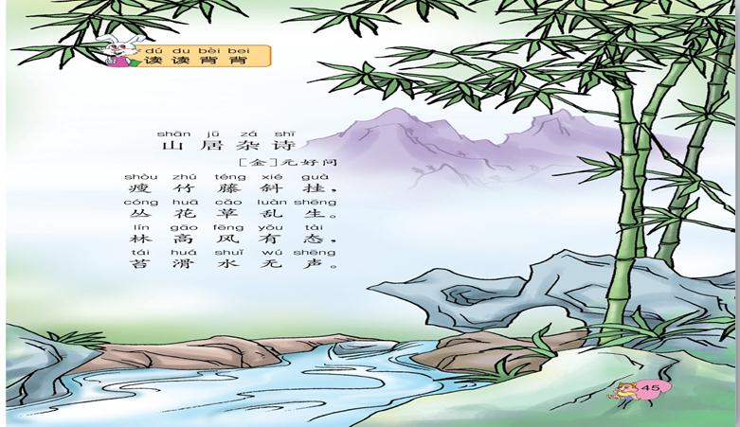
1.7唱唱玩玩 | 1.出示小写字母，学生认读。  2.观察大、小写字母的区别。  出示与小写字母对应的大写字母。观察大写字母与小写字母字形上的区别。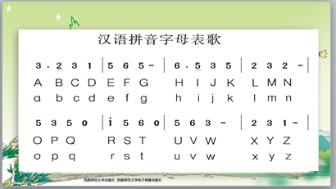  3.老师教唱字母歌。  4.观察小丑，帮大、小写字母找到自己的家。
1.8自主识字园地 | 1.自读短文，勾画出生字。  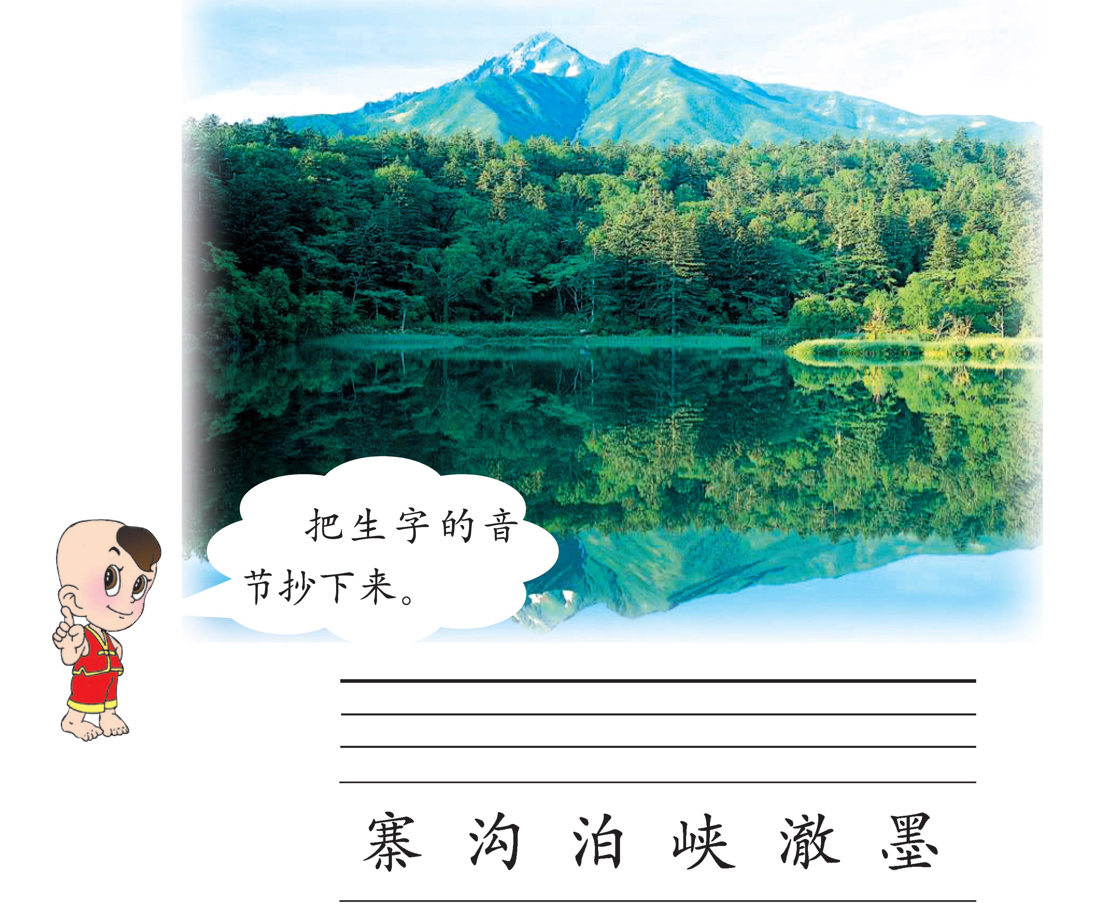  2.同桌合作查字典，学习勾出的生字.  3.把拼音填在生字的上方，读准字音，记住字形。  4.教师检查查字典情况。  5.正确地朗读短文。
2. 学生自学
2.1跟我学 | 本课学习目标：  1.认识多音字并组词。  2.巩固生字，积累词语。  3.用学过的方法排列顺序混乱的句子。
2.2学生练习 | 一、给多音字注音并组词。  （ ） （ ）  钻 圈  （ ） （ ）  二、填空。  小桥（ ） 石榴（ ） （ ）洞天  （ ）锦缎 （ ）烁烁 装扮（ ）  茫茫（ ） 胸怀（ ） 旅行（ ）  三、排列顺序混乱的句子。  （ ）星期四下午，我坐在窗前写作业。  （ ）接着，又刮起了大风，吹得树枝乱摆。  （ ）我立刻关上窗，往窗外望去，哗哗哗，下起雨来了。  （ ）忽然，满天的乌云黑沉沉地压下来。
2.2学生练习 | 答案
2.2学生练习 | 一、给多音字注音并组词。  zuān （ 钻洞 ） quān （ 圆圈 ）  钻 圈  zuàn （ 钻石 ） juàn （ 羊圈 ）  二、填空。  小桥（ 流水 ） 石榴（ 花开 ） （ 别有 ）洞天  （ 五彩 ）锦缎 （ 闪闪 ）烁烁 装扮（ 人间 ）  茫茫（ 草原 ） 胸怀（ 宽阔 ） 旅行（ 愉快 ）  三、排列顺序混乱的句子。  （ 1 ）星期四下午，我坐在窗前写作业。  （ 3 ）接着，又刮起了大风，吹得树枝乱摆。  （ 4 ）我立刻关上窗，往窗外望去，哗哗哗，下起雨来了。  （ 2 ）忽然，满天的乌云黑沉沉地压下来。
3．拓展资源
3.1活动脚本
3.2参考教案
3.3常见问题 | 如何引导学生做排列顺序的题？  学生做排序题时经常会感到困难甚至无从下手。所以在指导中，我先让学生一句一句地读，并想想每句话的意思；然后再通读这几句话，想想这几句话写了一件什么事；再从句子之间的联系确定先后顺序；最后在括号里填上序号后再按正确的顺序读一读。掌握了方法，相信孩子们做起来会更加得心应手。

